TRƯỜNG ĐẠI HỌC CÔNG NGHỆ THÔNG TIN VÀ TRUYỀN THÔNG VIỆT – HÀN

TRÀ TẤN HƯỞNG

NGHIÊN CỨU VÀ XÂY DỰNG WEBSITE MẠNG XÃ HỘI ENSONET

DỰ ÁN BACK - END

NGÀNH CÔNG NGHỆ THÔNG TIN

Đà Nẵng - .../20...

TRƯỜNG ĐẠI HỌC CÔNG NGHỆ THÔNG TIN VÀ TRUYỀN THÔNG VIỆT – HÀN

TRÀ TẤN HƯỞNG

Mã HSSV: 191C900080

NGHIÊN CỨU VÀ XÂY DỰNG WEBSITE MẠNG XÃ HỘI ENSONET

DỰ ÁN BACK - END

NGÀNH CÔNG NGHỆ THÔNG TIN

Cán bộ hướng dẫn: Thạc sĩ Dương Thị Mai Nga

Đà Nẵng - .../20...

# LỜI CẢM ƠN

Trong suốt thời gian học tập và rèn luyện tại Trường Đại học Công nghệ Thông tin và Truyền thông Việt – Hàn, em đã nhận được rất nhiều sự quan tâm, giúp đỡ của quý thầy cô cùng bạn bè. Với lòng biết ơn sâu sắc và chân thành nhất, em xin gửi đến quý thầy cô Trường Đại học Công nghệ Thông tin và Truyền thông Việt – Hàn đã dùng tri thức và tâm huyết của mình để truyền đạt vốn kiến thức quý báu cho em trong suốt thời gian em học tại trường.

Em xin chân thành cảm ơn Thạc sĩ Dương Thị Mai Nga đã tận tâm hướng dẫn em qua từng buổi học trên lớp cũng như những buổi nói chuyện, trao đổi về đề tài Nghiên cứu và Xây dựng Website trắc nghiệm kiến thức lập trình.

Em cũng xin gửi lời cảm ơn đến các ban lãnh đạo của Trường Đại học Công nghệ Thông tin và Truyền thông Việt – Hàn, cùng với các Khoa – Phòng ban chức năng đã trực tiếp và gián tiếp giúp đỡ em trong quá trình học tập và nghiên cứu đề tài này.

Với điều kiện thời gian cũng như hạn chế về kinh nghiệm của một sinh viên, bài báo cáo này không thể tránh được những thiếu xót. Em rất mong nhận được sự chỉ bảo, đóng góp ý kiến của các quý thầy cô để em có thêm kinh nghiệm, bổ sung và nâng cao kiến thức của bản thân để phục vụ cho công tác thực tế sau này.

Em xin chân thành cảm

# MỞ ĐẦU

## 1/ Tính cấp thiết của đề tài

Việt Nam chúng ta đang phát triển theo xu hướng của cuộc cách mạng công nghệ 4.0. Hiện nay xu hướng sử dụng mạng xã hội ngày càng nhiều . Em đã chọn giải pháp về việc xây dựng một “Website mạng xã hội Ensonet”.

## 2/ Mục tiêu nghiên cứu

## 3/ Đối tượng và phạm vi nghiên cứu

* “*Website mạng xã hội Ensonet* ” , giúp cho tất cả những người có nhu cầu sử dụng trong việc chia sẽ cảm xúc , trò chuyện trực tuyến .

## 4/ Phương pháp nghiên cứu

* Nghiên cứu lý thuyết: tìm hiểu các tài liệu, sách báo, thông tin trên mạng internet...về các vấn đề có liên quan đến nội dung nghiên cứu đề tài.
* Nghiên cứu công nghệ:
* Tìm hiểu về ngôn ngữ lập trình PHP sử dụng Framework Laravel
* Tìm hiểu về hệ quản trị cơ sở dữ liệu MySQL
* Tìm hiểu về ngôn ngữ lập trình JavaScript
* Tìm hiểu về kỹ thuật Ajax Jquery
* Tìm hiểu về Pusher

5/ Ý nghĩa khoa học và thực tiễn của đề tài

## 6/ Bố cục đề tài

* Mở đầu
* Chương 1: Mô tả bài toán
* Chương 2: Phân tích thiết kế hệ thống
* Chương 3: Cài đặt công cụ
* Chương 4: Kết quả thực hiện
* Chương 5: Kết luận và hướng phát triển
* Tài liệu tham khảo

# CHƯƠNG 1: MÔ TẢ BÀI TOÁN

Với “*website mạng xã hội”,* người dùng có thể tham gia trò chuyện , chia sẽ những khoảnh khắc với bạn bè , giao lưu kết bạn với những người bạn ở trên mạng xã hội , có thể nhắn tin tán gẫu với bạn bè từ xa và rất nhiều tiện ích khác.

* Về người dùng :

Để sử dụng được website người dùng trước tiên phải có tài khoản , người dùng có thể đăng kí để tạo tài khoản cho mình nếu chưa có và đăng nhập nếu đã có tài khoản . Để đăng kí thành công người dùng phải nhập đầy đủ thông tin cá nhân của mình đặc biệt là email (email phải đúng định dạng) hoặc số điện thoại (số điện thoại phải có 10 chữ số) và các trường nhập phải không được để trống , mật khẩu phải hơn 6 kí tự . Sau khi người dùng bấm đăng kí , tất cả các trường nhập hợp lệ thì hệ thống sẽ gửi một mã đến email hoặc số điện thoại tới người dùng đăng kí , khi người dùng nhập đúng mã hệ thống sẽ load lại trang chủ và người dùng có thể sử dụng tài khoản . Khi quá trình gửi mã chưa thành công hoặc đang nhập bị thoát khỏi thì người dùng đăng nhập lại .. và thực hiện gửi mã lại . Sau khi hoàn tất thì hệ thống sẽ load vào trang chủ . Đăng nhập vào , người dùng phải nhập đúng email hoặc số điện thoại của mình đã đăng kí và các trường nhập không được trống và phải hợp lệ . Sau khi hợp lệ thì sẽ load sang trang chủ , và người dùng có thể sử dụng. Khi người dùng quên mật khẩu thì người dùng có thể lấy lại tài khoản của mình bằng cách bấm quên mật khẩu , sau đó hệ thống sẽ gửi một mã đến email hoặc số điện thoại của người đó . Khi nhập đúng mã thì sẽ hiện phần nhập mật khẩu mới và bắt đầu đổi mật khẩu còn ngược lại nếu nhập sai quá nhiều lần thì sẽ bị khóa tài khoản .

Khi người dùng muốn kết bạn với một người dùng khác ở mạng xã hội Ensonet , người dùng có thể bấm vào thêm bạn bè ở người dùng đó . Sau khi người dùng đó chấp nhận lời mời của người dùng thì tình trạng của 2 người sẽ trở thành bạn bè. Và người dùng có thể hủy kết bạn với những người mà người dùng không thích hoặc không hợp với bản thân.

Về trò chuyện , người dùng có thể nhắn tin với những người khác . Khi người dùng này muốn trò chuyện người dùng kia nếu chưa kết bạn thì người dùng kia sẽ có thông báo là có tin nhắn chờ .. còn khi kết bạn rồi thì sẽ hiện luôn tin nhắn đó. Những tin nhắn người dùng có thể xóa hoặc thu hồi tin nhắn của mình .. và cuộc trò chuyện thì người dùng có thể xóa cuộc trò chuyện . Tính năng trò chuyện nhóm , người dùng có thể tạo sau đó thêm những người dùng khác nếu đã là bạn bè vào để cùng nhau trò chuyện để tăng thêm thú vị.

Về đăng bài viết

* Đăng bài viết thông thường : người dùng có thể thêm hình ảnh , video của mình và cập nhật trạng thái của bài viết (Công khai , riêng tư , chỉ bạn bè) 🡪 chi tiết ở phần “ Thông tin cá nhân và những bài viết “ vào web để đăng lên , bày tỏ cảm xúc , bình luận hoặc trả lời bình luận đối với bài viết của mình hoặc của người khác . Ensonet cho phép người dùng chọn vị trí và gắn thẻ bạn bè , cập nhật cảm xúc của bản thân để đăng lên . Người dùng có thể share bài viết mà mình yêu thích lên tường của mình .Thay đổi (thêm , sửa , xóa) bình luận , bày tỏ cảm xúc của mình đối với bài viết đó , và cũng có thể xóa bài viết đó…
* Đăng câu chuyện hằng ngày : người dùng có thể thêm chữ hoặc hình ảnh của mình vào để người dùng khác biết bạn làm gì vào trong ngày .. những người dùng khác có thể tương tác với câu chuyện của bạn bằng cách bày tỏ cảm xúc của mình , câu chuyện hằng ngày sẽ mất sau 24h của ngày đăng.
* Khi người dùng đăng bài ở chế độ riêng tư thì người dùng khác sẽ không thể nhìn thấy bài viết đó . Cũng như chế độ chỉ bạn bè thì chỉ người dùng kết bạn với người dùng khác thì mới có thể thấy bài viết của người dùng đó.

Về thông tin cá nhân và những bài viết của người dùng , người dùng có thể cập nhật trạng thái của thông tin mình (Công khai , riêng tư , và chỉ bạn bè)

* Công khai : những người dùng khác có thể xem thông tin bài viết hoặc thông tin cá nhân của người dùng.
* Riêng tư : chỉ người dùng mới có thể xem thông tin bài viết hoặc thông tin cá nhân của người dùng
* Chỉ bạn bè : chỉ những bạn bè mà người dùng đã kết bạn và được người dùng đó đồng ý .Thì những người đó mới có thể xem thông tin bài viết hoặc thông tin cá nhân của người dùng.

Người dùng có thể thêm số điện thoại hoặc email của mình nếu chưa có một trong hai . Ensonet xác nhận một tài khoản đã xác nhận là tài khoản đó phải xác minh được 1 email và 1 số điện thoại thì tài khoản mới được xác nhận.

Về đổi mật khẩu , yêu cầu rằng người dùng phải nhớ mật khẩu cũ , sau khi đúng nhập mật khẩu cũ và mật khẩu mới nếu hợp lệ thì sẽ cho đổi mật khẩu ngược lại thì sẽ báo lỗi . khi đổi thành công sẽ load lại trang đăng nhập người dùng phải đăng nhập lại..

Về góp ý từ người dùng , người dùng có thể góp ý kiến cá nhân của mình về những phần chưa hoàn chỉnh , thiếu sót hoặc những thay đổi để bên admin để thay đổi phù hợp với người dùng nhất có thể.

Người dùng có thể cập nhật ảnh đại diện hoặc ảnh bìa của mình

* Về quản trị

Người quản trị cần phải đăng nhập vào trang quản trị với tên tài khoản và mật

khẩu đã cài đặt sẵn trong cơ sở dữ liệu để sử dụng được các chức năng quản lý trang web. Sau khi đăng nhập thành công vào trang quản trị, giao diện Hướng dẫn sử dụng chức năng của trang quản trị sẽ hiển thị đầu tiên. Người quản trị viên có thể thêm , xóa , sửa các danh

mục trong website . Quản trị có thể quản lí được tài khoản người dùng , có thể xóa người dùng (vô hiệu hóa tài khoản) nhưng không thể thay đổi thông tin của người dùng . Nhận những góp ý của người dùng để sàng lọc nâng cấp cho phù hợp với nhu cầu của người dùng.

# CHƯƠNG 2: PHÂN TÍCH THIẾT KẾ HỆ THỐNG

1. Use Case

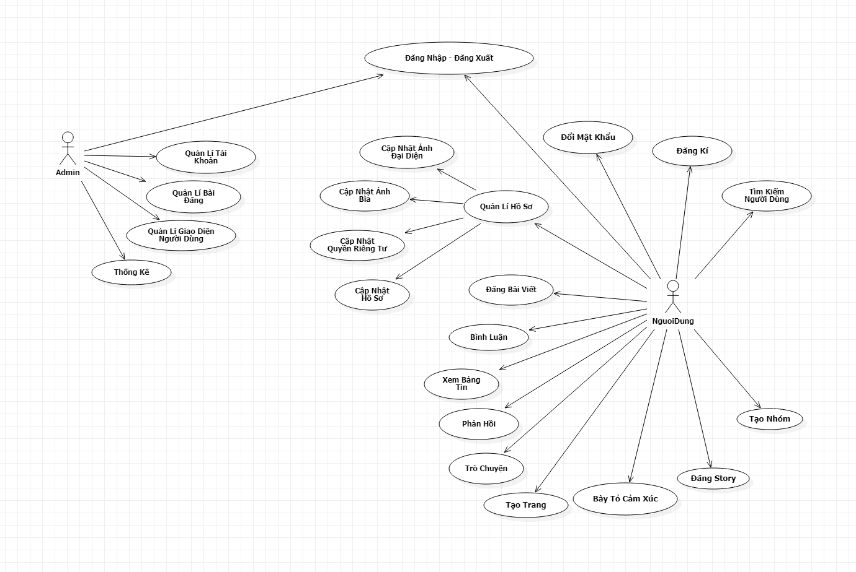

1. Class Diagram

